Ladislav Vican
Tylova 1032/5
35801 Kraslice

Objednávka.

Na základě vaší nabídky objednáváme u vaší firmy provedení opravy střech a svodů větracího potrubí. Předpokládaný termín dokončení nejpozději do 31. 3. 2021.

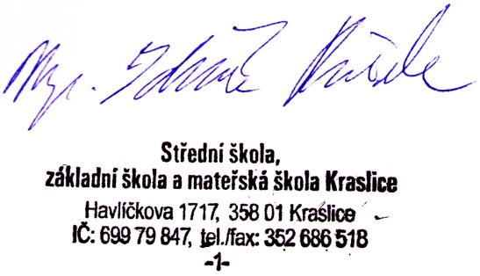
V Kraslicích dne 25. 1. 2021 Mgr. Zdeněk Pečenka
ředitel školy

